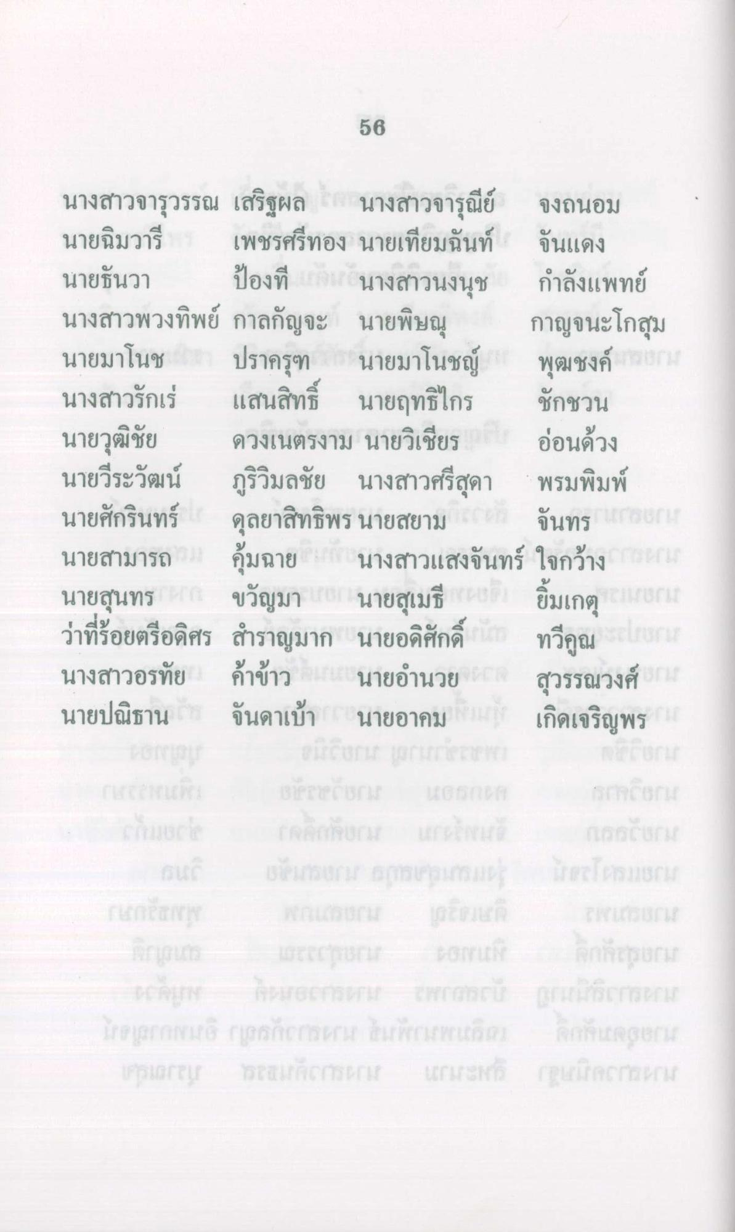
58
นางสาวจารุวรรณ เสริฐผล : นางสาวจารุณีย์ จงถนอม นายฉิมวารี เพชรศรีทอง นายเทียมฉันท์ จันแดง นายธันวา ป้องที่ 1 นางสาวนงนุช กําลังแพทย์ นางสาวพวงทิพย์ กาลกัญจะ นายพิษณุ กาญจนะโกสุม นายมาโนช ปราครุฑ นายมาโนชญ์ พุฒชงค์ นางสาวรักเร่ แสนสิทธิ์ นายฤทธิไกร ชักชวน นายวุฒิชัย ดวงเนตรงาม นายวิเชียร อ่อนด้วง นายวีระวัฒน์ ภูริวิมลชัย นางสาวศรีสุดา พรมพิมพ์ นายศักรินทร์ ดุลยาสิทธิพร นายสยาม นายสามารถ 1 คุ้มฉาย นางสาวแสงจันทร์ ใจกว้าง นายสุนทร ( ขวัญมา ( นายสุเมธี AIS 1 ยิ้มเกตุ fGfr ว่าที่ร้อยตรีอดิศร สําราญมาก นายอดิศักดิ์ ทวีคูณ ไกร นางสาวอรทัย ค้าข้าว 1 นายอํานวยการ สุวรรณวงศ์ นายปณิธาน จันดาเบ้า นายอาคม ก เกิดเจริญพร
แยก
กลอนตลกม
แดงไปม
แ คลเสม
Pinguts de Mes a
กรมการหมดสถกรรม กรร โสตทพแกเรี (สดดีกรดม ติดเสรี 01
Thare! ht(AGENCIA LIFAREH7
Raporu มศรี FIRLS
กันแดด Literar

